Evropské ekosystémy reagují na oteplování rozdílně: horské vrcholy se mění pětkrát rychleji než lesy a louky

Průhonice, 19. března 2026 - Rostlinná společenstva v Evropě procházejí dlouhodobými proměnami. Druhy, které dávají přednost chladnějším podmínkám, postupně ustupují, zatímco teplomilnější druhy se více rozšiřují. Mezinárodní tým vědců s účastí odborníků z Botanického ústavu AV ČR nyní poprvé porovnal, jak tyto změny probíhají v různých typech prostředí – v lesích, na loukách a na horských vrcholech. Výsledky výzkumu publikoval v časopise Nature.

Výzkum vycházel z rozsáhlých databází sledujících změnu biodiverzity na mnoha místech Evropy, od Irska po Ukrajinu a od Norska po Španělsko. Srovnání současných údajů s historickými záznamy ukázalo, že jednotlivé ekosystémy reagují různě.

Druhy nestíhají reagovat na oteplování klimatu
Prvním klíčovým zjištěním je, že rostlinná společenstva se mění pomaleji než teplotní poměry. Tím se vytváří takzvané klimatické zpoždění („klimatický dluh“) – rozdíl mezi současným klimatem a dosud pozorovanou reakcí druhů. V dalších letech proto mohou následovat rychlejší posuny ve složení vegetace, jak budou druhy nové podmínky dohánět; jejich míra se bude lišit podle místních poměrů.

Různá rychlost, různé příčiny
Zcela novým zjištěním je, že ve třech zkoumaných ekosystémech probíhá reakce na oteplování různě.
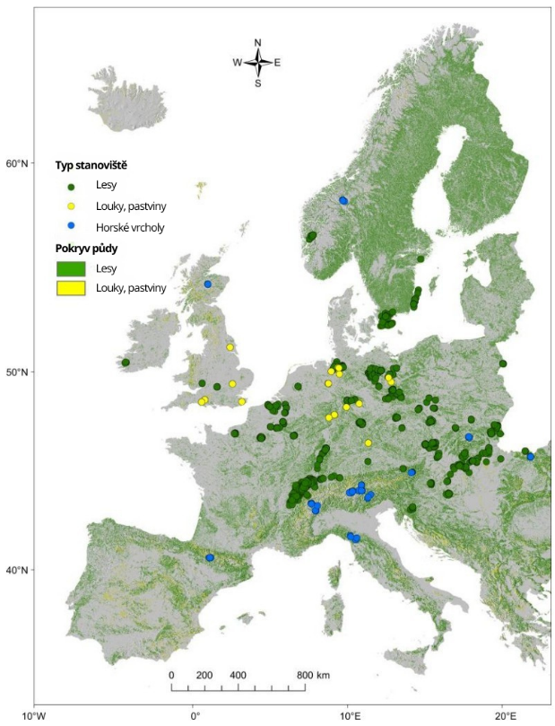
„Ilustruje to naše kvantitativní srovnání: u každého druhu jsme podle jeho rozšíření a map průměrných teplot určili jeho teplotní preference. Na dlouhodobě sledovaných plochách jsme z těchto údajů sestavili souhrnný ukazatel za celé společenstvo a porovnali stav dříve a dnes. Z rozdílů mezi historickými a současnými daty jsme zjistili o kolik se změnila indikovaná teplota v jednotlivých typech vegetace. Ukázalo se, že průměrná změna na horských vrcholech je asi pětkrát větší než v lesích a na loukách — proto říkáme, že tam posun probíhá pětkrát rychleji,“ říká Radim Hédl z Botanického ústavu AV ČR.

Horské vrcholy se mění nejrychleji – horské oblasti procházejí změnami přibližně pětkrát rychleji než lesy a louky. To odpovídá závěrům klimatologů, že nárůst průměrných teplot je nejrychlejší právě na horách. Chladnomilné druhy zde postupně mizí, protože mají omezené možnosti přesunu do jiných chladnějších míst.

Louky vykazují hlavně nárůst druhů teplomilných.
Rozmístění 6 117 opakovaně mapovaných ploch napříč Evropou.
Lesy ukazují kombinovaný trend: ústup některých chladnomilných druhů a zároveň přibývání teplomilnějších.

Tyto nové poznatky pomáhají lépe porozumět tomu, jak se evropská příroda vyvíjí v čase. Ukazují, že každý typ prostředí reaguje vlastním způsobem a že k vysvětlení rozdílů je třeba brát v úvahu více vlivů než jen samotnou teplotu. Dopad může mít například i místní hospodaření, stav půdy a její znečištění či odlišné srážkové režimy.

Vědci proto chtějí v budoucnu podrobněji zkoumat, jak se tyto faktory kombinují a jak ovlivňují dlouhodobý vývoj krajiny.

Více informací
Contrasting thermophilization among European forests, grasslands and alpine summits. Nature (2026), doi 10.1038/s41586-025-09622-7

Kontakt
Mgr. Radim Hédl, PhD. Mgr. Mirka Dvořáková
Odd. vegetační ekologie PR & Marketing Manager
radim.hedl@ibot.cas.cz miroslava.dvorakova@ibot.cas.cz
tel. +420 777 292 243 +420 602 608 766

O Botanickém ústavu AV ČR, v. v. i.

Botanický ústav AV ČR je veřejná výzkumná instituce, která je součástí Akademie věd České republiky. Je jedním z hlavních center botanického výzkumu v ČR. Zabývá se výzkumem vegetace na úrovni organizmů, populací, společenstev a ekosystémů. V současnosti soustřeďuje přes 130 vědeckých pracovníků a doktorandů v celé škále terénně zaměřených botanických oborů od taxonomie přes evoluční biologii, ekologii až po biotechnologie. Hlavním sídlem ústavu je zámek v Průhonicích. Součástí jsou také odloučená vědecká pracoviště v Brně a Třeboni a terénní stanice na Kvildě a v Lužnici. Ústav navíc zajištuje správu jednoho z nejvýznamnějších zámeckých parků v České republice, Průhonického parku, zařazeného na seznam památek UNESCO. Více informací je na www.ibot.cas.cz.

